PODER JUDICIÁRIO
JUSTIÇA FEDERAL DE 1ª INSTÂNCIA
SEÇÃO JUDICIÁRIA DE RORAIMA
SECRETARIA ADMINISTRATIVA

MINUTA DO EDITAL DE DESFAZIMENTO DE BENS N. 02/2017

A JUSTIÇA FEDERAL DE PRIMEIRA INSTÂNCIA – SEÇÃO JUDICIÁRIA DO ESTADO DE RORAIMA inscrita no CNPJ/MF sob o nº 05.438.430/0001-03, sediada no Fórum Bento Faria, Av. Getúlio Vargas, 3999 – Bairro Canarinho – Boa Vista/RR, CEP º 69306-545, através da Comissão para Avaliação, Classificação e Desfazimento de Bens Móveis instituída pela Portaria nº 33 – SECAD de 03/04/2017, TORNA PÚBLICO à União, Estados, Distrito Federal, Municípios, empresas públicas, sociedades de economia mista e instituições filantrópicas (reconhecidas de utilidade pública pelo Governo Federal) e Organizações da Sociedade Civil (de interesse Público), que procederá ao desfazimento dos bens elencados neste instrumento, em atendimento e em consonância com as determinações contidas no ordenamento jurídico brasileiro, notadamente: Lei nº 8.666/93, Lei nº 4.320/64, Decreto nº 99.658/90, Decreto nº 6.087/07 e Instrução Normativa nº 14-16 do eg. Tribunal Regional Federal da 1ª Região.

1 - O presente Edital contempla o desfazimento de bens recuperáveis e antieconômicos, conforme descrito no Anexo I - Lotes 1 e 2 respectivamente, que se encontra disponível na página da Seção Judiciária do Estado de Roraima, podendo ser acessado pelo endereço eletrônico: portal.trf1.jus.br/sjrr

2 - Os órgãos e entidades interessadas deverão encaminhar suas solicitações, no período de 10/05/2017 a 17/05/2017, em expediente dirigido ao Exmo. Sr. Juiz Federal Diretor do Foro da Seção Judiciária do Estado de Roraima, mediante modelo constante no Anexo II deste Edital.

I – A solicitação do órgão ou entidade interessada (donatária) deverá indicar o lote de materiais (bens) que pretende receber e identificar a pessoa que detenha poderes para a prática do ato, cujo nome constará do respectivo Termo de Doação.

II – A solicitação deverá ocorrer por lote, ou seja, a donatária não poderá requerer algum(ns) bem(ns) dentro de um lote, somente o lote em sua totalidade.

III – As instituições filantrópicas reconhecidas de utilidade pública pelo Governo Federal e as Organizações da Sociedade Civil de Interesse Público deverão apresentar o Decreto declaratório de utilidade pública federal.

3 - As solicitações serão entregues à Comissão para Avaliação, Classificação e Desfazimento de Bens de Informática da Justiça Federal – (instalada na Seção de Materiais – SEMAP – Edifício Sede) da Seção Judiciária de Roraima, no horário de atendimento ao público (segunda a sexta-feira, das 09:00 às 18:00 horas).

4 - De acordo com o inciso II do art. 15 do Decreto 99.658/90, poderão manifestar interesse os seguintes órgãos/entidades, nesta ordem de preferência:

4.1 - Para o lote 1 cujos bens são classificados como recuperáveis: órgão ou entidade da Administração Pública Federal direta, autárquica ou fundacional ou órgão integrante de qualquer dos demais Poderes da União;
4.2 - Para o lote 2 cujos bens são classificados como antieconômicos: Estados e Municípios mais carentes, Distrito Federal, empresas públicas, sociedade de economia mista, instituições filantrópicas, reconhecidas de utilidade pública pelo Governo Federal, e Organizações da Sociedade Civil de Interesse Público;

5 - Havendo mais de um órgão/entidade, em mesmo grau de preferência, interessado no mesmo lote de materiais (bens para desfazimento), a destinação será decidida mediante sorteio com a presença de pelo menos um representante de cada órgão ou entidade.

6 - Caso não surjam interessados integrantes da esfera destinada para cada lote, conforme indicado no item 4 e subitens, os bens do(s) referido(s) lote(s) poderá(ão) ser destinado(s) para a esfera seguinte, por exclusão do benefício de ordem em decorrência do não advento dos órgãos taxativos. Soma-se a isso os princípios da oportunidade e conveniência, assim como da economia e eficiência.

6.1 Caso ocorra situação fática do item 6 e existam mais de um órgão interessado, aplica-se o disposto no item 5.

7 - Os órgãos/entidades serão informados dos atos mediante ofício ou e-mail.

8 - A retirada dos lotes de materiais deverá ser previamente agendada junto à Comissão de Desfazimento de Bens pelo telefone (095) 2121-4221 e deverá ser realizada impreterivelmente no prazo de 05 (cinco) dias úteis a contar da data do agendamento (data do recebimento do ofício conforme item 6), sob pena do lote de materiais selecionado ser oferecido a eventual/eventuais outro(s) órgão(s) ou entidade(s) que tenha(m) interesse.

9 - As despesas decorrentes da retirada, carregamento e transporte correrão integralmente por conta do solicitante.

10 - Os materiais que não puderem ser aproveitados de alguma forma pelo destinatário ou apresentarem risco ao meio ambiente deverão ser descartados pelo recebedor com a observância da legislação aplicável, a fim de que não haja agressão ao meio ambiente.

11 - O aviso de desfazimento será disponibilizado no Sistema Integrado de Administração Financeira – SIAFI e na página da Seção Judiciário do Estado de Roraima no período de 10/05/2017 a 17/05/2017.

12 - Eventuais dúvidas devem ser dirigidas à Comissão para Avaliação, Classificação e Desfazimento no endereço eletrônico semap.rr@trf1.jus.br.

Boa Vista-RR, 08 de maio de 2017

Nilton Dall'Agnol
Diretor da Secretaria Administrativa

Este arquivo foi criado pelo Oracle Reports. Exiba este documento no modo Layout de Página.

ANEXO I

LOTE 1

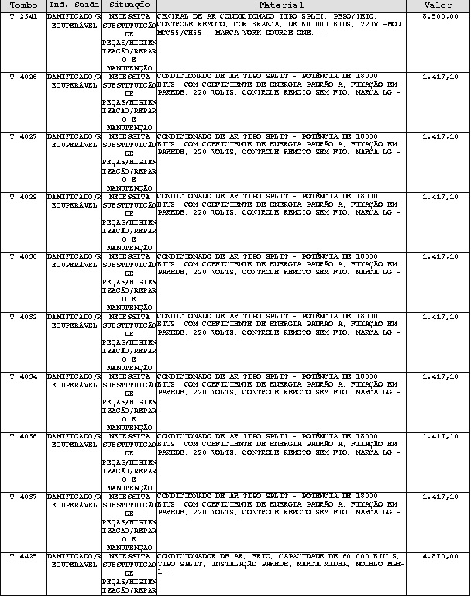

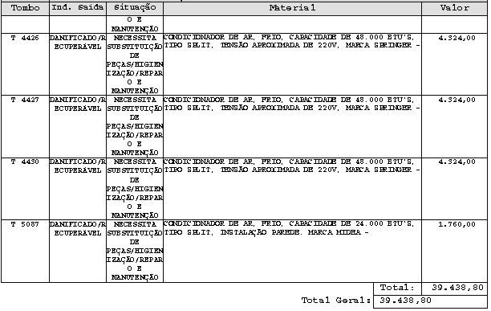

LOTE 2

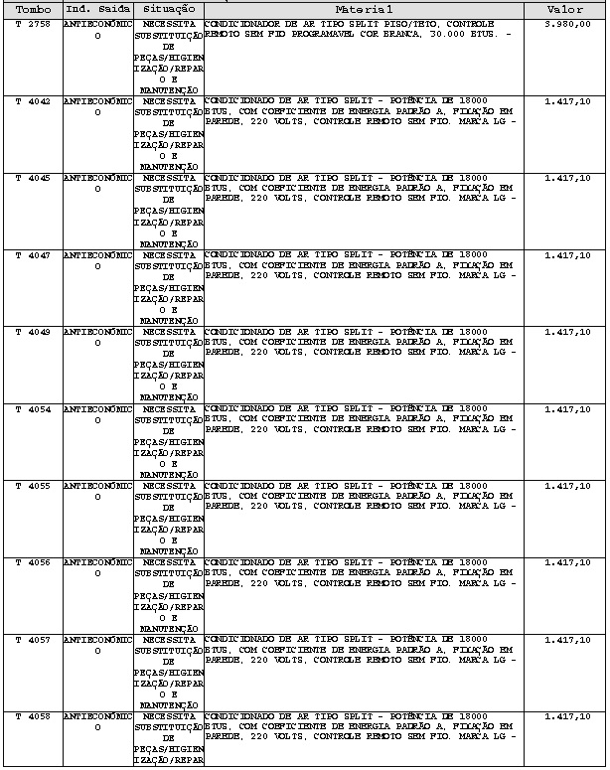

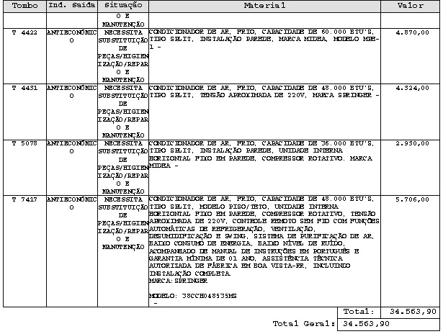

ANEXO II

EXCELENTÍSSIMO SENHOR JUIZ FEDERAL DIRETOR DO FORO DA SEÇÃO JUDICIÁRIA DO ESTADO DE RORAIMA

......(nome do órgão/entidade)..., neste ato representado pelo .....(cargo Ex: prefeito, Diretor, Secretário).......Senhor ...(nome)....., CPF nº ..............., nos termos da legislação vigente e citada no preâmbulo do Edital de Desfazimento de Bens nº xx/XXXX – SJRR, em cumprimento ao item 02 (dois) do mesmo Edital, vem à presença de Vossa Excelência manifestar-se pela doação dos bens relacionados no(S) lote(S) X, os quais serão utilizados para o atendimento dos interesses sociais e coletivos.
Indico o senhor(a)......(nome)....,....(cargo)...., CPF nº ........., telefone nº........, para, em nome deste órgão/entidade requerente, receber os bens no local e estado em que se encontram, em horário a combinar

Atenciosamente,

(Local), (dia), (mês)/2017

---------------------
Nome/cargo

